**TDE 06 – OUML – 2015-1 - Manhã**

No email usar o padrão:

ASSUNTO: TDE06 – OUML – PRIMEIRO NOME DO ALUNO

No arquivo em anexo usar o mesmo padrão acima;

CONTEÚDO:

* A partir do Estudo de Caso “Site Cinema” criar o diagrama de classes usando uma ferramenta case. Crie os atributos / classes necessários para completar o modelo.

REGRAS:

* Entrega apenas por email, enviar para [anderson.nascimento@gmail.com](mailto:anderson.nascimento@gmail.com);
* Entregar em formato DOC;
* Prazo para Entrega 03/05 (23:59hs);

**Site Cinema**

Um website deseja criar um sistema simples para armazenamento e exibição de informações sobre um sobre banco de dados de filmes. Nesse site deverão ser armazenadas as informações relevantes de cada filme: nome original, nome em português, ano de lançamento, classificação etária, sinopse e gênero, lembrando que um filme pode ter vários gêneros.

Também deverá possuir um cadastro de atores com suas principais informações: nome, nacionalidade, cidade de nascimento e data de nascimento. O mesmo deverá ser feito para os diretores do filme.

Lembrando que um filme pode ter vários atores e vários diretores, construa o que se pede:

***1) Construir o Diagrama de Classes***

***2) Construir o Diagrama de Objetos***

Diagrama de classes

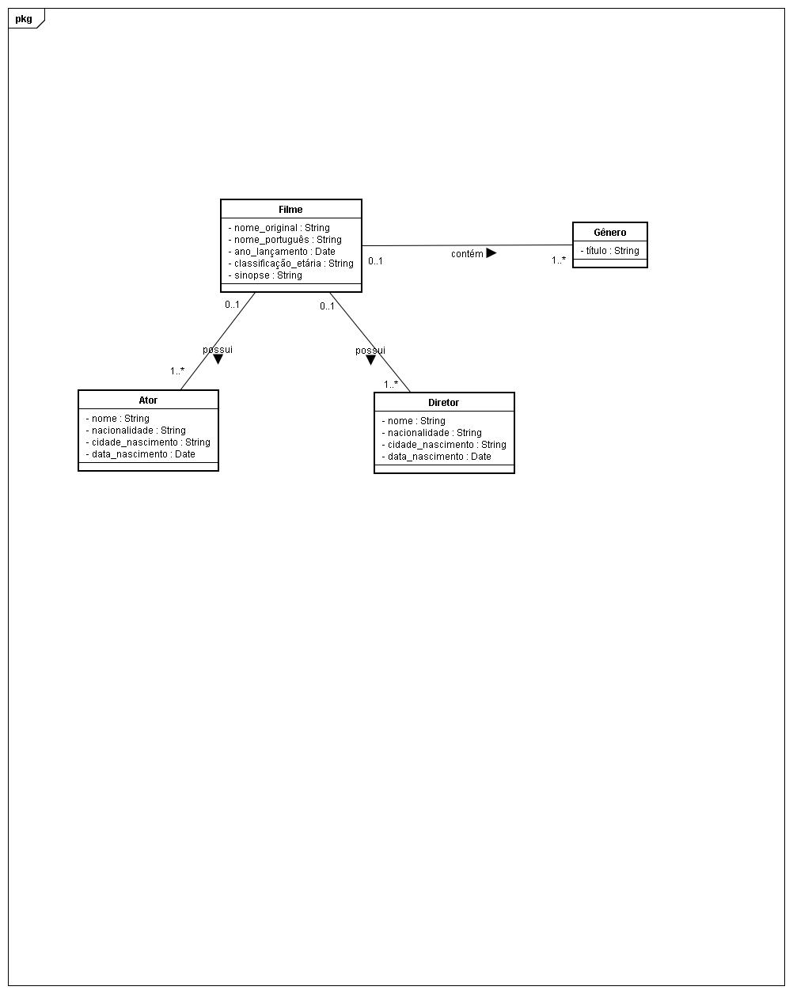

Diagrama de objetos 